LAPORAN PRAKTIKUM ELEKTROMAGNETIK
“PROJECT ARDUINO MEMPERGUNAKAN SENSOR SUARA UNTUK LAMPU”



Nama Anggota Kelompok:

- Dewa Ayu Virellia Satya Maharani (03)
- I Kadek Putra Mahardika (06)
- I Made Prabu Mahendra (10)
- I Nyoman Primastana (11)
- Jumrotul Choiroh Maulana Sukma (14)
- Ni Putu Renata Mawardani (31)
- Ida Bagus Basudewa Patiputra (35)

SMAN 3 DENPASAR
TAHUN AJARAN 2023/2024
BAB I
PENDAHULUAN
LATAR BELAKANG

Teknologi dapat dikatakan sebagai keseluruhan sarana untuk menyediakan barang-barang yang diperlukan bagi kelangsungan dan kenyamanan hidup manusia. Sedangkan teknologi tepat guna adalah teknologi yang dirancang bagi suatu masyarakat tertentu agar dapat disesuaikan dengan aspek-aspek lingkungan, kebudayaan, sosial, politik, dan ekonomi masyarakat yang bersangkutan. Dari tujuan yang dikehendaki, teknologi tepat guna haruslah menerapkan metode yang hemat sumber daya, mudah dirawat, dan berdampak polutif minimalis dibandingkan dengan teknologi pada umumnya.

Perkembangan teknologi telah memungkinkan pengembangan rumah pintar yang dapat meningkatkan kenyamanan dan efisiensi. Menggunakan sensor suara untuk mengendalikan lampu merupakan langkah menuju otomatisasi rumah yang lebih canggih. Teknologi suara semakin mendominasi dalam interaksi manusia dan komputer. Integrasi sensor suara dalam pengendalian lampu membuat sistem semakin mudah digunakan, terutama bagi pengguna yang tidak memiliki latar belakang teknis yang kuat. Proyek ini dapat membantu dalam mengurangi pemborosan energi dengan mematikan lampu saat tidak ada aktivitas manusia dalam ruangan. Hal ini berkontribusi pada penghematan energi dan keberlanjutan lingkungan. Selain penggunaan di rumah, teknologi ini memiliki potensi aplikasi luas, termasuk di lingkungan komersial dan industri. Ini bisa digunakan dalam sistem keamanan, taman cerdas, dan banyak lagi. Sensor suara semakin canggih dan terjangkau, memungkinkan penelitian yang lebih inovatif dalam menggabungkannya dengan platform Arduino yang andal. Proyek ini dapat menjadi sarana pembelajaran yang bermanfaat bagi penggemar elektronika dan pemrograman, membantu mereka memahami konsep IoT dan pengembangan perangkat keras. Dalam konteks bisnis, pemahaman yang lebih baik tentang penggunaan sensor suara dalam otomatisasi rumah dapat membantu pengembang dan produsen menciptakan produk yang lebih menarik bagi konsumen.

PERUMUSAN MASALAH

- Bagaimana cara membuat project arduino mempergunakan sensor suara untuk lampu?

- Bagaimana cara menyalakan lampu dengan sensor suara?

TUJUAN

Adapun tujan dari pembuatan alat ini yaitu:

- Meningkatkan efisiensi energi dengan mematikan lampu saat tidak ada aktivitas manusia dalam ruangan.

- Berperan dalam kontribusi lebih luas terhadap perkembangan teknologi, terutama dalam mengintegrasikan teknologi suara.

MANFAAT

- Memperoleh pengetahuan dan atau penemuan baru yang sederhana.

- Sebagai sensor lampu dengan sensor suara dengan baik.

BAB II
PROSEDUR PRAKTIKUM

ALAT & BAHAN :
- Arduino
- Kabel
- Sensor Suara
- Triplek
- Lampu
- Fitting
- Bitboard

CARA MERAKIT :
- Siapkan alat dan bahan yang diperlukan
- Ambil Arduino sambungkan pin vcc ke(+) dan gnd(-) menggunakan kabel ke bitboard
- Lalu ambil relay dan sambungkan ke fitting lampu kemudian potong kabel merah dan sambungkan ke relay bagian 1 ke relay ke COM dan bagian lagi 1 ke NO.
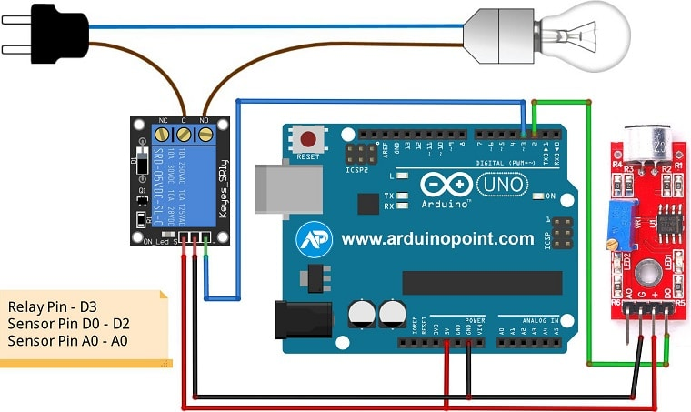

4.ambil sensor suara(sound sensor) kemudian sambungkan pin vcc dan gnd ke bit board susuai foto di atas dan samakan pin nya susuai gambar di atas.

5.ambil juga relay dan sambungkan sesuai pin di atas ke Arduino jangan lupa vcc dan gnd di bit bord jug sambungkan
6.pasangkan bohlam lampu pada fitting kemudian colok ke stop kontak.

PRINSIP DAN CARA KERJA VACUUM CLEANER
- Relay untuk sebagai stop kontak aliran listrik ke fitiing lampu yang menyebabkan lampu bisa di control dari ardu ino mau hidup atau mati sesuai codingan.
- Soun sensor untuk menangkap vrekuensi suara missal nya juka suara melebihi 200 vrekuensi maka yang akan keluar adalah 1(high) dan juka di bawah 200 vrekuensi maka yang akan kelar adalah 0(low).
- kemudian Arduino berfungsi sebagai otak nya jadi Ketika sensor suara menangkap lebih dari 200v maka Arduino memerintahkan untuk relay hidup sehingga membuat aliran listrik mengalir.
- Dan jika sebaliknya sound sensor mendapatkan kurang dari 200v maka Arduino memerintahkan relay untuk mematikan aliran listrik dan lampu otomatis mati.

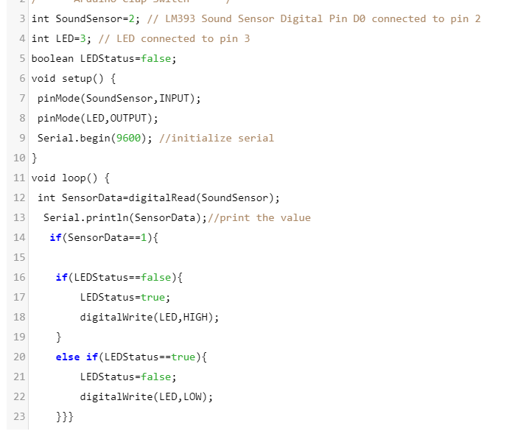

FUNGSI BAGIAN SOUND SENSOR dan rRELAY
Karna fungsi relay itu sperti stop kontak otomatis fungsi nya bisa banyak contoh nya jika relay di sambungkan ke kabel rool dan babel rool di colok cas hp inii jg bisa jadi cas hp otomatis jadi setiap kita tepuk maka cuk rool akan hidup
BAB III
KESIMPULAN DAN SARAN

KESIMPULAN

- Dalam pembuatan vaccum cleaner melalui beberapa proses berikut memotong botol mineral menjadi 2 bagian, dan pada bagian bawah botol diberi lubang lalu potong kaleng membentuk lingkaran berdiameter sammadengan diameter botol, lalu bentuk seperti baling, selanjutnya rekatkan kaleng yang berbentuk baling ke dinamo, dan letakan kedalam botol bagian bawah yang telah diberi lubang dan rekatkan juga kain tipis sebagai filter debu dan kotoran yang dihisap nantinya,satukan kembali botol mineralnya, pasang aksesoris pendukung lainnya agar cakum cleaner terlihat lebih cantik. Dan Vacum cleaner siap digunakan.
- Dengan adanya Vacuum cleaner sederhana ini sangat membantu pada pekerjaan rumah tangga, khususnya untuk membersihkan debu pada lantai,sofa dil alat ini mampu membersihkan dengan cepat dan waktu yang efisien.

SARAN

- Usahakan pada saat dalam proses pengukuran dalam pembuatan setiap komponen diukur dengan teliti karena jika tidak teliti maka akan menyulitkan untuk melakukan proses selanjutnya

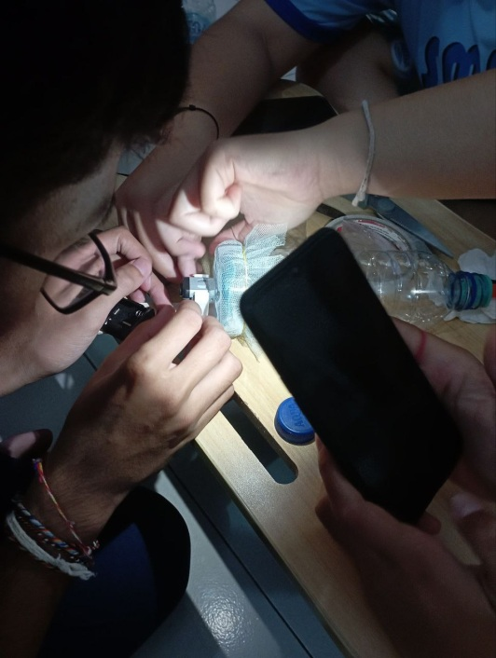
Dokumentasi

